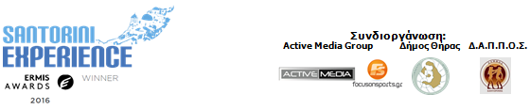
Υπό την Αιγίδα του Ελληνικού Οργανισμού Τουρισμού
& της Κολυμβητικής Ομοσπονδίας Ελλάδας

ΔΕΛΤΙΟ ΤΥΠΟΥ
Αθήνα, 10 Μαΐου 2017

Άρχισαν οι εγγραφές για το “Santorini Experience”

Κολύμβηση και τρέξιμο περιλαμβάνει το… μενού του 3μέρου!

Το μεγαλύτερο event αθλητικού τουρισμού για επαγγελματίες και ερασιτέχνες αθλητές στην Ελλάδα, το 3^{ο} «Santorini Experience», είναι έτοιμο να υποδεχτεί όλους όσους θέλουν να εκτοξεύσουν την αδρεναλίνη τους στα ύψη συμμετέχοντας σε αγώνες τρεξίματος και κολύμβησης.

Όσοι, λοιπόν, αποφασίσετε και θελήσετε να βρεθείτε στη μαγευτική Σαντορίνη από 6 έως 8 Οκτωβρίου 2017 θα έχετε τη δυνατότητα να δοκιμάσετε τις αντοχές σας στην κολύμβηση ανοιχτής θαλάσσης το Σάββατο 7 Οκτωβρίου, σε έναν αγώνα 1,5 μιλίου (2,4χλμ.). Οι συμμετέχοντες θα έχουν την ευκαιρία να κολυμπήσουν από το Ηφαίστειο έως το παλιό λιμάνι των Φηρών.

Επιπλέον με την κολύμβηση, για τους λάτρεις του τρεξίματος την Κυριακή 8 Οκτωβρίου το πρόγραμμα περιλαμβάνει 3 διαφορετικές διαδρομές, που έχουν ως «φόντο» τις μοναδικές εικόνες του ηφαιστείου με θέα από την Καλντέρα καθώς και τους οικισμούς Ημεροβίγλι, Φηροστεφάνι και Οία που κλέβουν την παράσταση. Πιο συγκεκριμένα η διαδρομή των 5 χλμ. είναι για τρέξιμο και δυναμικό περπάτημα, των 10 χλμ. για πιο εξοικειωμένους στις αποστάσεις και των 15 χλμ. για αυτούς που αγαπούν τη δύναμη, την τεχνική και την αντοχή. Όλες οι διαδρομές έχουν ως αφετηρία το εργοστάσιο αφαλάτωσης στην Οία, με σημεία χωμάτινης διαδρομής και τερματισμό πάλι στην Οία.

Φέτος, για πρώτη φορά θα υπάρχει χρονομέτρηση για όλους τους συμμετέχοντες στο τρέξιμο και στην κολύμβηση. Στον παρακάτω σύνδεσμό που ακολουθεί μπορείτε να δηλώσετε άμεσα τη συμμετοχή σας: http://activemedia.com.gr/product/santorini-experience-2017/

Με αφορμή την παρουσία της στην διοργάνωση η ελληνίδα παγκόσμια πρωταθλήτρια κολύμβησης ανοιχτής θαλάσσης, Κέλλυ Αραούζου, τόνισε: «Είναι μεγάλη η χαρά μου, που θα κολυμπήσω στα μαγευτικά νερά της Σαντορίνης για 3^{η} συνεχόμενη χρονιά. Το Santorini Experience είναι για μένα μοναδική εμπειρία, καθώς εκτός από το αθλητικό κομμάτι που αφορά στην κολύμβηση, είναι απίστευτη η αίσθηση να αγωνίζεσαι σε ένα από τα διασημότερα μέρη του κόσμου! Συνιστώ σε όσους μπορούν να έρθουν και να ζήσουν αυτή την πρωτόγνωρη εμπειρία, σε ένα νησί το οποίο είναι τουριστικός προορισμός, όλο το χρόνο για όλο τον κόσμο!».
Να σημειωθεί ότι το «Santorini Experience» βραβεύτηκε στα φετινά Ermis Awards με το Gold βραβείο για την καλύτερη παραγωγή αθλητικού event τη χρονιά που πέρασε!

To «Santorini Experience» θα πραγματοποιηθεί Υπό την Αιγίδα του Ελληνικού Οργανισμού Τουρισμού και της Κολυμβητικής Ομοσπονδίας Ελλάδας (K.O.E.) με τη συνδιοργάνωση του Δήμου Θήρας τoυ Δημοτικού Αθλητικού Πολιτιστικού Περιβαλλοντικού Οργανισμού Σαντορίνης (Δ.Α.Π.Π.Ο.Σ.) και του Ομίλου της Active Media.

Στο ακόλουθο link μπορείτε να παρακολουθήσετε το teaser video του Santorini Experience 2017: https://youtu.be/yw4GCjwv0IQ
Περισσότερες πληροφορίες για το πρόγραμμα των δραστηριοτήτων και τα πακέτα των χορηγών φιλοξενίας θα ανακοινωθούν σε επόμενες εβδομάδες.

Επίσημοι Χορηγοί: Blue Star Ferries, Alafouzos Sport, Athina Luxury Suites
Επίσημοι Υποστηρικτές: Φυσικό Μεταλλικό Νερό «Βίκος», Avance Rent A Car, Aqua Vista Hotels, Wyndham Grand Athens, Ένωση Λεμβούχων Σαντορίνης
Χορηγοί Φιλοξενίας: Aqua Vista Hotels, Athina Luxury Suites, Vedema A Luxury Collection Resort Santorini, West East Suites, White Pearl Villas, Central Fira Hotel, Memories Hotel, Loizos Stylish Residencies, Esperas Santorini, Sienna Residencies, Hotel Rivari Santorini
Επίσημο Ταξιδιωτικό Γραφείο: Smile Acadimos

Υπό την Αιγίδα του Ελληνικού Οργανισμού Τουρισμού
Υπό την Αιγίδα της Κολυμβητικής Ομοσπονδίας Ελλάδας (K.O.E.)
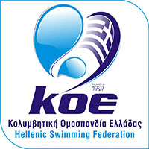
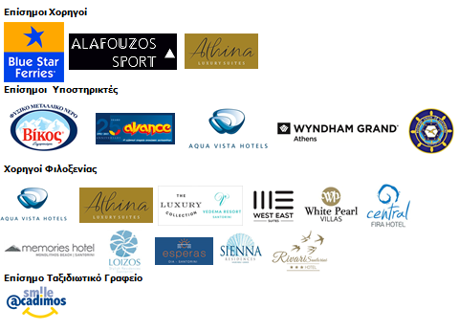
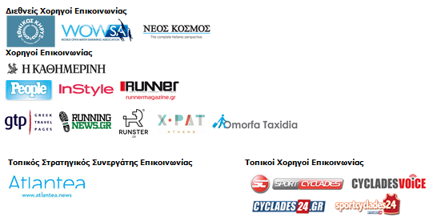

Πληροφορίες για τους συντάκτες:

Press Office Contact:
Τηλ.: +30 210 9343020, fax: +30 210 9316505
e-mail: pr@activemedia.com.gr
Website: www.santorini-experience.com
Facebook Page: https://www.facebook.com/SantoriniExperience
Twitter Account: https://twitter.com/Sant_Experience
YouTube Channel: https://www.youtube.com/channel/UCGconq7q45TYim8qFg71XlA
Instagram Page: https://www.instagram.com/santoriniexperience/
Hashtag: #SantoriniExperience

